# 《计算方法》实验报告

## 实验一

|  |  |  |  |  |  |
| --- | --- | --- | --- | --- | --- |
| 学号 | 2019215049 | 姓名 | 汪海涛 | 班级 | 软件19-1班 |
| 实验项目名称 | 插值与拟合 | | | | |
| 一、实验名称  **实验一 插值与拟合** | | | | | |
| * 实验目的：   (1) 明确插值多项式和分段插值多项式各自的优缺点；  (2) 编程实现拉格朗日插值算法，分析实验结果体会高次插值产生的龙格现象；  (3) 理解最小二乘拟合，并编程实现线性拟合，掌握非线性拟合转化为线性拟合的方法  (4) 运用常用的插值和拟合方法解决实际问题。 | | | | | |
| * 实验内容及要求  1. 对于     要求选取 11 个等距插值节点，分别采用拉格朗日插值和分段线性插值，计算 x 为 0.5, 4.5 处的函数值并将结果与精确值进行比较。  输入：区间长度，n(即 n+1 个节点)，预测点 输出：预测点的近似函数值，精确值，及误差   1. 已知 1 =1，4 = 2，9 = 3， 用牛顿插值公式求 5 的近似值。   输入：数据点集，预测点。  输出：预测点的近似函数值 | | | | | |
| * 实验原理及算法描述  1. **Lagrange插值法的基本原理：**   求作n次数 多项式P(x) ，使满足条件    这就是所谓的拉格朗日（Lagrange）插值。点xi（它们互不相 同）称为插值节点。  用几何语言来描述，就是，通过曲线y=f(x)上给定的n+1个 点 ，求作一条n次代数曲线y=P(x)作 为Y=f(x)的近似。     1. **Lagrange插值算法描述：(也可以是算法流程图)**   **步骤1：** 构造处的插值基函数，其中，插值节点处的插值基函数为**；**  **步骤2：**以作为的系数，使得通过插值点；  **步骤3：把所有的**线性叠加，得到通过所有插值点的插值函数。    **分段插值基本原理**    **算法流程**  第一步：  找到插值点所在区间  第二步：  使用线性插值  第三步：  输出结果  **牛顿插值基本原理**    算法流程  第一步：  导入插值点  第二步  根据差商导出公式  Yij = (Y(i-1)j – Yij)/(X(i-j+1)-Xi)  第三步：  根据牛顿插值公式推出秦九形式  res = 0  for i in range(newton_i, 0, -1):  res = input_num * res + f_coefficient[i - 1]  第四步：  输出结果 | | | | | |
| * 程序代码及实验结果   1.Lagrange插值与分段线性插值  **1.1主程序**  **ex1_1_input.py文件**    **1.2Lagrange插值子程序:**    **1.3分段插值子程序**    运行结果  X = 0.5    X = 4.5    2.Lagrange插值与分段线性插值  2.1主程序  ex1_2_input.py文件     * 1. 牛顿插值公式子程序     **实验结果截图**    如图一所示。    图1  2 | | | | | |
| * 实验总结  1. 拉格朗日插值在高次插值时同原函数偏差大、存在龙格现象，高次插值多项式不收敛。 2. ………… 3. ……… | | | | | |
| * 思考题   (1) 由实验 1 体会插值中龙格现象产生的原因  (2) 牛顿插值和拉格朗日插值有什么区别和联系？ | | | | | |
| 五、教师评语（或成绩）  教师签字 ： | | | | | |

## 实验二

|  |  |  |  |  |  |
| --- | --- | --- | --- | --- | --- |
| 学号 | 2019215049 | 姓名 | 汪海涛 | 班级 | 软件19-1班 |
| 实验项目名称 | 数值积分 | | | | |
| 一、实验名称 数值积分 | | | | | |
| * 实验目的：   (1) 熟悉复化梯形方法、复化 Simpson 方法、梯形递推算法、龙贝格算法；  (2) 能编程实现复化梯形方法、复化 Simpson 方法、梯形递推算法、龙贝格算法；  (3) 理解并掌握自适应算法和收敛加速算法的基本思想；  (4) 分析实验结果体会各种方法的精确度，建立计算机求解定积分问题的感性认识 | | | | | |
| * 实验内容及要求  1. 用龙贝格算法计算     输入：积分区间，误差限  输出：序列 Tn，Sn,Cn,Rn 及积分结果（参考书本 P81 的表 2-4）   1. 设计方案计算国土面积 为了计算瑞士国土的面积,首先对地图作了如下测量:     以西向东方向为 x 轴,由南向北方向为 y 轴,选择方便的原点,并将从最西边界到最东边界在 x 轴上的区间适当地划分为若干 段,在每个分点的 y 方向测出南边界点和北边界点的 y 坐标，数据如表(单位 mm): | | | | | |
| * 实验原理及算法描述   **龙贝格加速算法**  **1龙贝格加速算法基本原理：**    **事后误差估计**    **2龙贝格加速算法描述：(也可以是算法流程图)**    复化求积  1基本原理  复化求积就是所求区间分成多段使用低阶的积分公式将其结果累加得出。    2算法流程  第一步：  将积分区段划成多份  第二步：  在每段上使用求积公式  第三步：  累加得出结果 | | | | | |
| * 程序代码及实验结果   1.龙贝格算法  **1.1主程序**  **ex2_1_p文件**    **1.2龙贝格算法子程序**    **递推梯形求积公式子程序**    **运行结果**    2.计算国土面积  **1复化梯形求积公式**    实验结果： | | | | | |
| * 实验总结  1. 拉格朗日插值在高次插值时同原函数偏差大、存在龙格现象，高次插值多项式不收敛。 2. ………… 3. ……… | | | | | |
| 五、教师评语（或成绩）  教师签字 ： | | | | | |

## 实验三

|  |  |  |  |  |  |
| --- | --- | --- | --- | --- | --- |
| 学号 | 2019215049 | 姓名 | 汪海涛 | 班级 | 软件19-1班 |
| 实验项目名称 | **数值微分** | | | | |
| 一、实验名称  **数值微分** | | | | | |
| * 实验目的：   (1) 熟悉数值微分中 Euler 法，改进 Euler 法，Rung-Kutta 方法；  (2) 能编程实现 Euler 法，改进 Euler 法，Rung-Kutta 方法；  (3) 通过实验结果分析各个算法的优缺点;  (4) 明确步长对算法的影响并理解变步长的 Rung-Kutta 方法 | | | | | |
| * 实验内容及要求   (1)    取 h=0.1 时用 Euler 法，改进 Euler 法，Rung-Kutta 方法求其数值解并与精确解进行比较。 输入：求解区间，初值，数值解个数  输出：数值解 | | | | | |
| * 实验原理及算法描述   欧拉格式   1. **欧拉格式的基本原理：**     算法流程  第一步：  将微分方程转化成：y’n= f(xn,yn)的形式  第二步：  将x0,y0代入解出y1  将x1,y1代入解出y2  ……  把离散解全求出  第三步：  输出结果  改进的欧拉格式   1. **改进欧拉格式的基本原理：**      1. **改进欧拉格式的算法描述：(也可以是算法流程图)**     龙格-库塔   1. 龙格-库塔基本原理         2. 四阶龙格-库塔算法流程    */ | | | | | |
| * 程序代码及实验结果   改进欧拉格式   1. **主程序**   **欧拉格式子程序**    **改进欧拉格式子程序**    **四阶龙格-库塔算法子程序**    **实验结果：** | | | | | |
| * 实验总结  1. 拉格朗日插值在高次插值时同原函数偏差大、存在龙格现象，高次插值多项式不收敛。 2. ………… 3. ……… | | | | | |
| 五、教师评语（或成绩）  教师签字 ： | | | | | |

## 实验四

|  |  |  |  |  |  |
| --- | --- | --- | --- | --- | --- |
| 学号 | 2019215049 | 姓名 | 汪海涛 | 班级 | 软件19-1班 |
| 实验项目名称 | **非线性方程求根迭代法** | | | | |
| 一、实验名称  **非线性方程求根迭代法** | | | | | |
| * 实验目的：   (1) 熟悉非线性方程求根简单迭代法，牛顿迭代及牛顿下山法  (2) 能编程实现简单迭代法，牛顿迭代及牛顿下山法  (3) 认识选择迭代格式的重要性  (4) 对迭代速度建立感性的认识；分析实验结果体会初值对迭代的影响 | | | | | |
| * 实验内容及要求  1. 用牛顿下山法解方程     输入：初值，误差限，迭代最大次数，下山最大次数  输出：近似根各步下山因子 | | | | | |
| * 实验原理及算法描述   **牛顿下山法**  **牛顿下山法基本原理**        **牛顿下山法算法流程** | | | | | |
| * 程序代码及实验结果  1. **主程序**   **ex4_1_input文件**     1. **牛顿下山法子程序:**     实验结果： | | | | | |
| * 实验总结  1. 拉格朗日插值在高次插值时同原函数偏差大、存在龙格现象，高次插值多项式不收敛。 2. ………… 3. ……… | | | | | |
| 五、教师评语（或成绩）  教师签字 ： | | | | | |

## 实验五

|  |  |  |  |  |  |
| --- | --- | --- | --- | --- | --- |
| 学号 | 2019215049 | 姓名 | 汪海涛 | 班级 | 软件19-1班 |
| 实验项目名称 | **求解线性方程组** | | | | |
| 一、实验名称  **求解线性方程组** | | | | | |
| * 实验目的：   (1) 熟悉求解线性方程组的有关理论和方法；  (2) 能编程实现雅可比及高斯-塞德尔迭代法、列主元高斯消去法、约当消去，追赶法  (3) 通过测试，进一步了解各种方法的优缺点  (4) 根据不同类型的方程组，选择合适的数值方法 | | | | | |
| * 实验内容及要求 | | | | | |
| * 实验原理及算法描述   **1.高斯—塞德尔**  **高斯—塞德尔基本原理**    **高斯—塞德尔算法流程**  **第一步：**  **分解系数矩阵**    **第二步：**  **由迭代公式**    **解决G，b .**  **第三步：**  **迭代**  **第四步：**  **达到精度或最大迭代次数后输出**  **2.选主元高斯消去法**  **选主元高斯消去法基本原理**          **选主元高斯消去法算法流程** | | | | | |
| * 程序代码及实验结果  1. **高斯—塞德尔**   **主程序**  **ex5_1_input文件**    **高斯—塞德尔子程序:**    **辅助函数子程序：**  **判断是否是对角占优阵**    **选取下标元素**    **获取上三角元素**    **获取对角线元素**    **获取下三角元素**    **实验结果：**    2.**选主元高斯消去法**  **主程序**  **ex5_2_input文件**    **高斯消去法子程序:**    **辅助函数：**  **判断非奇异**    **选取列主元**    **实验结果：** | | | | | |
| * 实验总结  1. 拉格朗日插值在高次插值时同原函数偏差大、存在龙格现象，高次插值多项式不收敛。 2. ………… 3. ……… | | | | | |
| 五、教师评语（或成绩）  教师签字 ： | | | | | |

Ex1

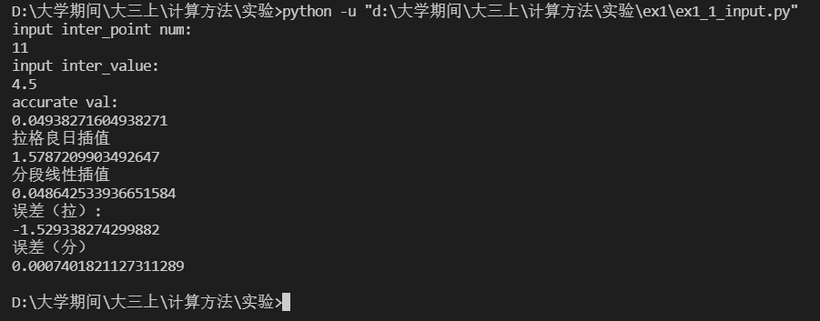

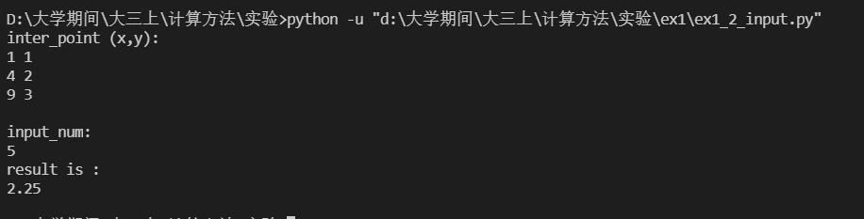

Ex2

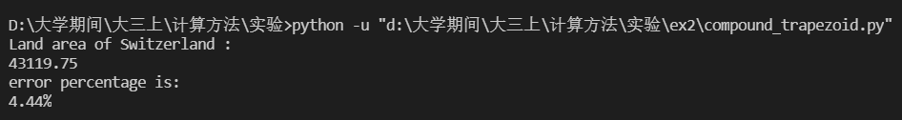

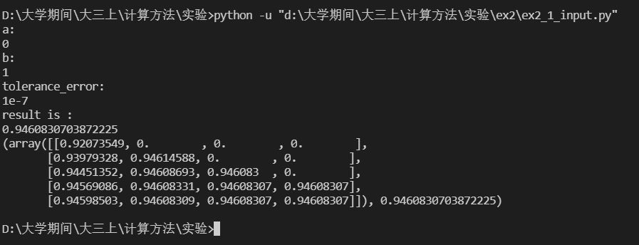

Ex3

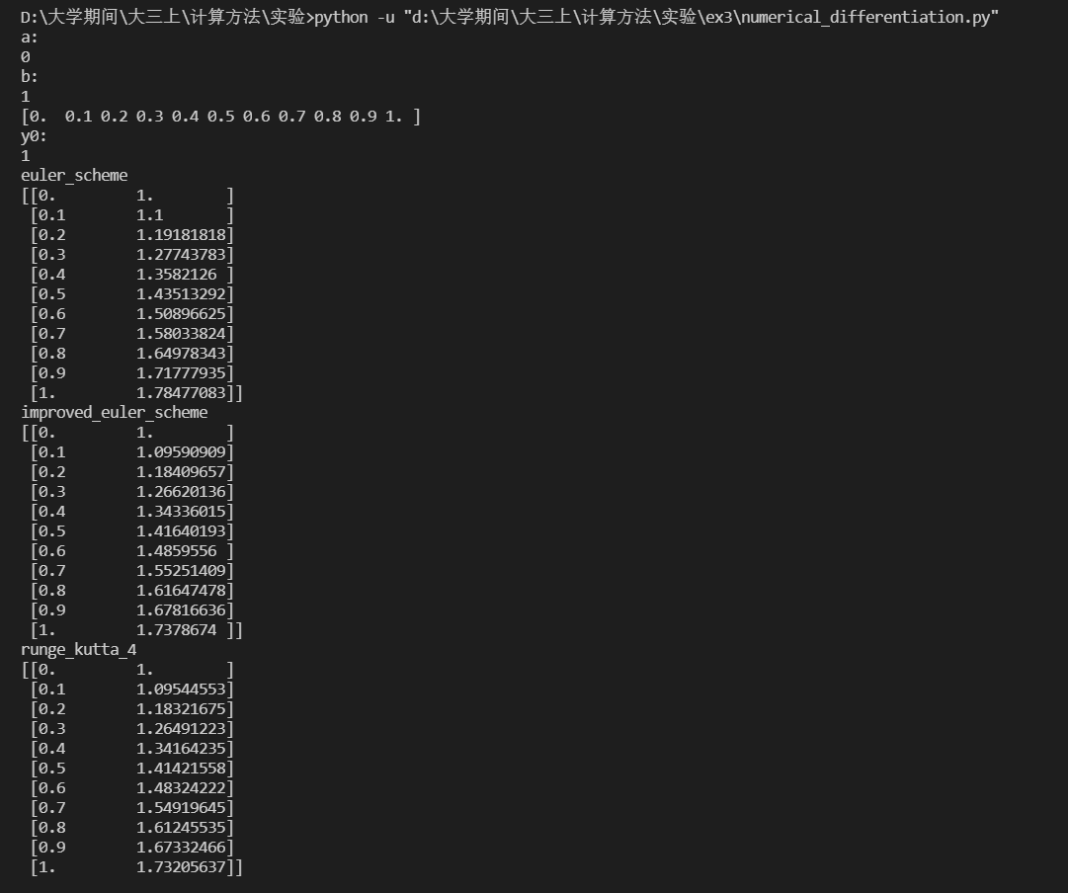

Ex4

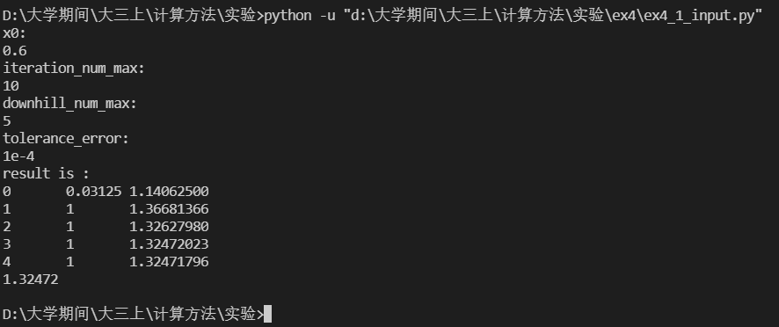

Ex5

